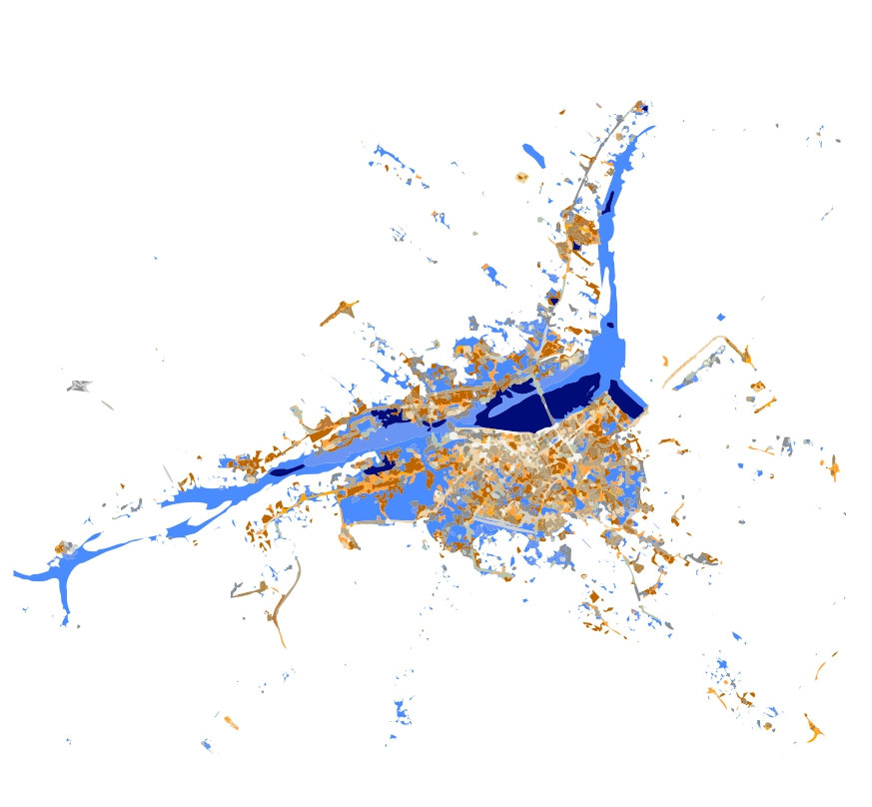

XV Международная научно-практическая конференция профессорско-преподавательского состава, молодых ученых и студентов

Перспективы развития строительного комплекса: образование, наука, бизнес

19-20 октября 2021 г.





г. Астрахань, РФ

ОБЩАЯ ИНФОРМАЦИЯ

19-20 октября 2021 года в Астраханском государственном архитектурно-строительном университете состоится ХV Международная научно-практическая конференция профессорско-преподавательского состава, молодых ученых и студентов «Перспективы развития строительного комплекса: образование, наука, бизнес».
Цель конференции - интеграция научно-исследовательской и инновационной работы молодых ученых, студентов, аспирантов и специалистов для решения социально значимых, практических задач науки, образования и производства, обмен опытом, повышение эффективности использования научного потенциала вузов, научных, общественных организаций и предприятий в интересах решения фундаментальных и прикладных проблем устойчивого инновационного развития.
Форма проведения конференции: очная, заочная.
Рабочие языки: русский, английский.
Участие в конференции не предусматривает организационного взноса.
По итогам конференции будет издан сборник статей, который размещается в Научной электронной библиотеке Elibrary.ru и регистрируется в наукометрической базе РИНЦ (Российский индекс научного цитирования). Сборнику присваиваются библиотечные индексы УДК, ББK и международный стандартный книжный номер ISBN.
В Elibrary.ru размещаются полные тексты статей.
К участию в конференции приглашаются доктора и кандидаты наук, научные работники, специалисты различных профилей и направлений, соискатели ученых степеней, преподаватели, аспиранты, магистранты, студенты.
Лучшие доклады, отобранные организационным комитетом, будут рекомендованы для публикации в журнале «Инженерно-строительный вестник Прикаспия» (входит в Перечень рецензируемых журналов, рекомендованных ВАК).

ОСНОВНЫЕ НАПРАВЛЕНИЯ КОНФЕРЕНЦИИ

Секция 1. «Формирование и развитие биосферосовместимой архитектурно-градостроительной среды»
Секция 2. «Энергоресурсосберегающие технологии, рациональное использование природных ресурсов, обеспечение техносферной безопасности»
Секция 3. «Повышение эксплуатационной надежности при совершенствовании проектирования, строительства и реконструкции зданий и сооружений»
Секция 4. «Социально-гуманитарные исследования как фактор устойчивого развития региона»
Секция 5. «Обеспечение устойчивого развития социально-экономических систем в условиях цифровой экономики»
Секция 6. «Информационные технологии и моделирование в организационных системах и технологических процессах»

ТРЕБОВАНИЯ К МАТЕРИАЛАМ

- Статья объемом до 5 полных страниц формата А4 в редакторе MS Office Word (без нумерации страниц в колонтитулах).
- Размеры полей: все по 2,5 см.
- Шрифт для всей статьи, кроме таблиц, - Times New Roman, 14, интервал одинарный.
4. Таблицы шрифтом Times New Roman, 12, интервал одинарный, без отступа, ширина таблицы - 16 см. Нумерация таблиц: шрифт Times New Roman, 14, по правому краю без заключительной точки. Название таблицы в следующей строке: шрифт Times New Roman, 14, по центру, с прописной буквы, без заключительной точки. Выравнивание внутри ячеек - по середине строки.
- Иллюстрации (размером не менее 60x60 мм) выполнять в виде вставленного объекта «рисунок MS Word» (меню MS Word: «вставка» → «объект» → «рисунок MS Word»). Подрисуночная надпись: Times New Roman, 12, курсив, по центру, без заключительной точки.
- Формулы, даже состоящие из единственного символа, набираются только с использованием редактора формул Equation Editor или MathType. Категорически не допускается замена латинских и греческих букв сходными по начертанию русскими, а также знака суммы заглавной буквой сигма. Если необходимо использовать в формулах русские буквы, то их следует набирать в текстовом стиле.

Образец оформления статьи:

УДК 37.013.2

Формирование и развитие мотивации к обучению
специалистов среднего звена
в современных условиях

Н. Д. Аверьянова
Волго-Каспийский морской рыбопромышленный колледж
(г. Астрахань, Россия)

Мотивация к обучению остается ключевым направлением в обучении специалистов в современных условиях. Приведены примеры по формированию мотивов к обучению специалистов среднего звена.
Ключевые слова: мотивация, междисциплинарный курс, обучающийся, обучение, деятельность.

The motivation to training remains the key direction in training of specialists in modern conditions. Examples on formation of motives to training of experts of an average link are given.
Keywords: motivation, cross-disciplinary course, student, training, activity.

Текст статьи со ссылками на использованную литературу [1, с. 222] и ссылками на рис. 1.

Рис. 1. Название рисунка, диаграммы, графика

Текст статьи со ссылкой на формулу (1)…, таблицу 1.
X = Y + Z - Затраты, (1)
где X - …, Y - …
Таблица 1
Название таблицы

ХХХ | ХХХ |  |  | ХХХ ХХХ | ХХХ ХХХ | ХХХ ХХХ | ХХХ ХХХ | ХХХ
ХХХ | ХХХ | ХХХ | ХХХ |  |  |  |  | ХХХ | ХХХ
1 | + | + | + |  |  |  |  |  | 158

Текст статьи…

Список литературы
- Фамилия И. О., Фамилия И. О. Название. М., 2011. XX с.
- Фамилия И. О. Название // Название периодического издания. Год издания. Номер издания. С. ХХ–ХХХ.
- Фамилия И. О. Название. URL: ссылка на адрес электронного ресурса.

ЗАЯВКА УЧАСТНИКА

 | Автор 1 | Автор 2
ФИО автора (полностью)
Статус (ученая степень, учёное звание, должность; студент, магистрант, аспирант)
Наименование места работы (учёбы)
Контактный телефон
E-mail
Название статьи /Доклада
Номер и название секции
Сертификат | электронный/  печатный
Адрес для отправки материалов

КАК СТАТЬ УЧАСТНИКОМ КОНФЕРЕНЦИИ?

Отправить до 7 октября 2021 г. (включительно) на адрес Оргкомитета: mnpk15@asuace.ru отдельными файлами:
- статью, оформленную в соответствии с требованиями;
- заявку (анкету), оформленную по образцу.
Названия файлов (пример):
Секция 1, Иванов, Заявка
Секция 1, Иванов, Статья
В теме письма укажите: МНПК-15 СЕКЦИЯ 1

КОНТАКТНАЯ ИНФОРМАЦИЯ

С более подробной информацией можно ознакомиться на сайте www.агасу.рф в разделе «Наука», а также по телефону 8512 (49-42-15), доб.112, факс 8512 (49-42-15) - отдел НИР; дополнительный электронный адрес: nauka@agasu.ru
Контактное лицо: начальник отдела НИР Курбатова Татьяна Камильевна.

Оргкомитет благодарит Вас за распространение данной информации среди заинтересованных в публикации научных исследований авторов.

БЛАГОДАРИМ ВАС ЗА УЧАСТИЕ!

